Pressemitteilung  Eschborn, 28. Februar 2017 | 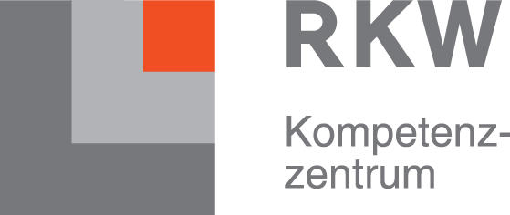
Neue WebApp „Strategische Personalplanung“ vom RKW
Strategie und Personalmanagement einfach verbinden

Viele kleine und mittlere Unternehmen nutzen bereits die vom RKW entwickelte Methode „Strategische Personalplanung“. Ihr Ziel: Dem Wettbewerb einen entscheidenden Schritt voraus sein, indem sie Personalrisiken frühzeitig erkennen und ihre Personalarbeit vorausschauend an den Unternehmenszielen ausrichten. Nun bietet das RKW Kompetenzzentrum die Methode unter app.strategische-personalarbeit.de auch als kostenlose Webanwendung an. Damit wird strategische Personalplanung noch einfacher – und digitaler.

Für die Nutzung der WebApp braucht man eine Internetverbindung und ein Tablet oder ein größeres Endgerät. Aufgerufen unter der obigen URL führt sie die Nutzer intuitiv durch den Prozess der strategischen Personalplanung in sechs Schritten. Wer mehr über die Methode und ihre Hintergründe erfahren will, wird im Lernmodus fündig. Das Handling von Flipcharts und Moderationskarten entfällt, viele Einträge werden automatisch berechnet, die Ergebnisse sind (wenn gewünscht) speicherbar und können einfach für die nächste Planung wieder herangezogen werden. „Das heißt: Kein Papierkram mehr und es bleibt mehr Zeit, für das was wirklich zählt: Management und Personalverantwortliche erarbeiten gemeinsam, was sie heute in Bezug auf das Personal tun und entscheiden müssen, um auch morgen noch erfolgreich im Geschäft zu sein“, erklärt Kathrin Großheim, verantwortliche Projektleiterin im RKW Kompetenzzentrum.

Die WebApp basiert auf dem bereits 2014 veröffentlichten RKW-Leitfaden „Strategische Personalplanung für kleine und mittlere Unternehmen“. Auf www.strategische-personalarbeit.de kann er kostenfrei heruntergeladen werden. Hier finden Interessierte auch weitere Publikationen und Informationen des RKW zum Thema.

1.824 Zeichen (inkl. Leerzeichen)

Über das RKW Kompetenzzentrum:
Das RKW Kompetenzzentrum unterstützt kleine und mittlere Unternehmen in Deutschland dabei, ihre Wettbewerbsfähigkeit zu stärken und zu halten. In der Schnittstelle zwischen Wissenschaft, Politik und Wirtschaft werden praxisnahe Empfehlungen und Lösungen zu den Themen Unternehmensentwicklung, Fachkräftesicherung, Innovation und Gründung entwickelt. Das RKW Kompetenzzentrum ist eine bundesweit aktive, gemeinnützige Forschungs- und Entwicklungseinrichtung des RKW Rationalisierungs- und Innovationszentrums der Deutschen Wirtschaft e. V.

Pressekontakt:  Bruno Pusch  Kommunikation  RKW Kompetenzzentrum  Düsseldorfer Str. 40 A  65760 Eschborn  Tel: +49 6196 495-2818  presse@rkw.de | Fachkontakt:  Kathrin Großheim  Projektleiterin  RKW Kompetenzzentrum  Düsseldorfer Str. 40 A  65760 Eschborn  Tel: +49 6196 495-2813  k.grossheim@rkw.de

